Відкриті юнацькі змагання – “MARKHACIN CUP”

Підтримуйте молодих контестменів!
73! UY5XE

П О Л О Ж Е Н Н Я
про Всеукраїнські відкриті заочні змагання учнівської молоді України
з радіозв’язку на коротких хвилях
«Кубок імені Віталія Мархасіна (UB5BK/VE6JO)»

- Організатори змагань
Змагання організовані Львівським обласним центром НТТУМ за сприяння «Львівського клубу короткохвильовиків», обласного управління фізичної культури та спорту Львівської ОДА, ФРС Львівської області та «Благодійного фонду імені Віталія Мархасіна (UB5BK/VE6JO)».

- Час проведення змагань
Змагання проводяться 18 січня 2017 р. з 15.30 до 16.29 за київським часом (два тури по 30 хвилин).

- Мета
Метою змагань учнівської молоді України з радіозв’язку на коротких хвилях є:
    - популяризація радіозв’язку на коротких хвилях серед учнівської молоді;
    - підвищення рівня патріотичного виховання, підготовка до служби в Збройних силах України;
    - активізація роботи колективних та індивідуальних дитячих аматорських радіостанцій;
    - підвищення технічної та операторської майстерності юних радіоспортсменів.

- Програма змагань
  - До програми змагань входить проведення як найбільшої кількості радіозв’язків між радіостанціями.
  - Вид радіозв’язку – телефон (SSB). Кількість переходів з діапазону на діапазон для всіх учасників – не більше 10. Здійснювати перехід з діапазону на діапазон дозволяється не раніше 5 хвилин від попереднього переходу.
  - Частоти для роботи: 3600 – 3650, 7060 – 7100 кГц.

- Учасники змагань
  - У змаганнях беруть участь:
    - команди колективних радіостанцій (вік операторів до 19 років);
    - оператори індивідуальних радіостанцій віком до 19 років;
    - оператори індивідуальних радіостанцій (старші за 19 років).
  - До складу команди колективної радіостанції може входити від 2-х до 5-ти операторів.

- Умови проведення змагань
  - Загальний виклик у змаганнях – "Всім ЮТ".
  - Учасники обмінюються шестизначними контрольними номерами, які складаються з віку працюючого на даний момент учасника команди, порядкового номера оператора в складі команди та порядкового номера зв’язку. Наприклад: 161005 (16 років, оператор №1, зв’язок №5). Повторні зв’язки дозволяються на різних діапазонах у кожному з турів.
  - Потужність передавача – згідно до вимог «Регламенту аматорського зв’язку України» (відповідно до категорії АРС). Забороняється використання двох та більше передавачів.
  - Радіозв’язок не зараховується обом кореспондентам:
    - якщо зв'язок не підтверджений звітом кореспондента;
    - при перекрученні контрольного номера, позивного або діапазону в одного з кореспондентів;
    - при розходженні часу зв'язку більше ніж на 2 хвилини.
  - Учасник знімається з заліку:
    - при несвоєчасній відправці звіту;
    - при відсутності титульної сторінки звіту;
    - при відсутності відомостей про належність радіостанції (додаток № 1);
    - при відсутності у звіті прізвищ учасників (членів команди);
    - за порушення вимог даного Положення, «Правил змагань з радіоспорту» та «Регламенту аматорського радіозв'язку України».

- Звітність
  - Звіт Головній суддівській колегії подається у електронному вигляді через електронну пошту в форматі cabrillo або за зразком додатку №1, набраному у будь-якому текстовому редакторі (Word, Блокнот, але без графіки). Файл обов’язково повинен мати в назві позивний радіостанції та дату проведення змагань.
  - Звіти надсилаються на адресу Головної суддівської колегії (E-mail: ur6gwz@ukr.net) не пізніше 7 днів після закінчення змагань. Термін подачі звіту рахується з першої календарної доби після дня проведення змагань.
  - Звіти про участь у змаганнях подаються незалежно від кількості проведених зв’язків.

- Визначення переможців
  - Підсумки змагань підводяться по кожній групі окремо.
Серед команд колективних АРС:
- група А – два діапазони;
- група B – діапазон 7 МГц;
- група C – діапазон 3.6 МГц.
Серед операторів індивідуальних АРС:
- група D – два діапазони (оператори віком до 19 років);
- група Е – два діапазони (оператори старші за 19 років).
Група заліку вказується в титульному листі звіту. При відсутності помітки про групу заліку команда автоматично переводиться в групу А.
  - Першість підводиться незалежно від кількості учасників у групі.
  - Підрахунок очок проводиться незалежно від діапазону. За зв'язок нараховується 2 очка, з новою областю – 10 очок. Очки нараховуються на кожному діапазоні. За нового кореспондента нараховується 5 очок один раз за тур.
  - Переможець визначається за найбільшою сумою очок. При рівній кількості очок у кількох учасників першість визначається за меншою кількістю підтверджених проведених радіозв’язків.

9. Нагородження
9.1. Переможці змагань нагороджуються кубками та дипломами першого ступеня.
9.2. Призери змагань нагороджуються дипломами відповідного ступеня.
9.3. Крім цього, організаторами змагань встановлено ряд іменних призів від вихованців Віталія Мархасіна:
    - найстаршому учаснику змагань;
    - наймолодшому учаснику змагань;
    - найбільш результативній радіостанції з Львівської області (незалежно від зайнятого місця).
9.4. Всі учасники змагань нагороджуються «Свідоцтвами» (в електронному вигляді) суддівської колегії із зазначенням позивного радіостанції, зайнятого місця, прізвищ та імен членів команди.

10. Організаційні питання
За довідками звертатись:
за телефонами: (0552) 32-45-52, 050-3962144 - Бала О. В. (UT7GZ)
099-2691351 - Адамовський І.В. (UR4WG)
067-6794735 - Кищук І.М. (UT4WA)
- E-mail: ur6gwz@ukr.net
- через колективні радіостанції: UR6GWZ, UR4WXQ

Цього року переможців очікують наступні кубки:

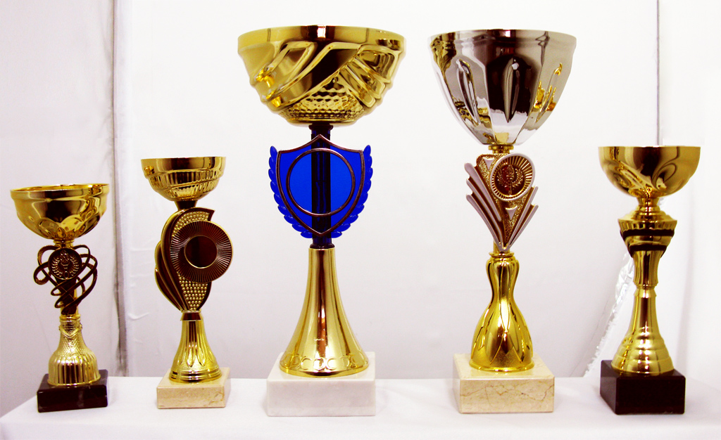

Додаток №1

Належність радіостанції______________________________________________

Позивний | Умовне позначення області  та району (наприклад, HE-01) | Категорія | Група

З В I T
учасника змагань з радіозв’язку на КХ

"___"____________ 2016 р. м._____________________

Оператори | 1 | 2 | 3 | 4 | 5

Прізвище
Ім’я
По-батькові
Дата, місяць, рік народження
Спортивне звання, розряд
Особистий позивний

Тренер ____________________________________________________________
(Прізвище, ім'я, по-батькові повністю)

Адреса колективної радіостанції______________________________________

E-mail: ____________________________________________________________

Спортивні результати

 | Заявлено | Підтверджено
Всього радіозв’язків
Всього очок

Свідчу, що в даних змаганнях повністю дотримувався вимог Регламенту
аматорського радіозв'язку України, Правил та Положення про змагання.

Підписи: 1._________ 2. _________3. _________4. _________5. _________

1502 70 UR6GWG 101001 141004
1504 70 UR4EYN 101002 131012
1505 70 UR4CWE 142003 181007
............................
1658 35 US4EWY 142072 101010

